CASO DE PRUEBA 1: Acceder al sitio y abrir el formulario de registro
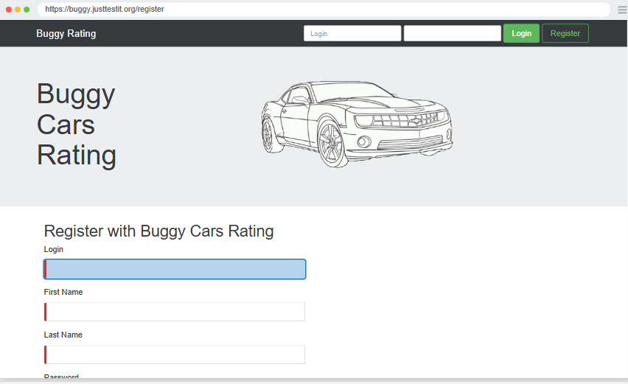

CASO DE PRUEBA 2: Completar el formulario de registro correctamente
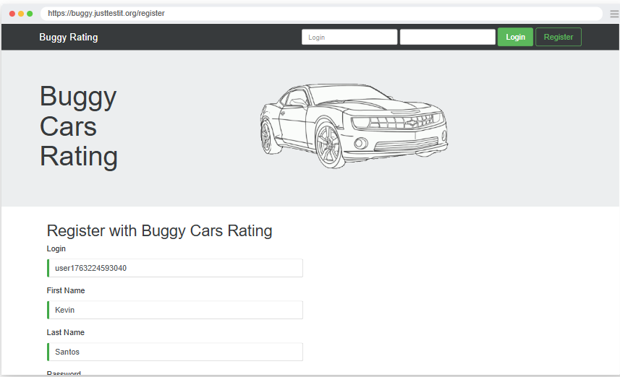

CASO DE PRUEBA 3: Registrar un nuevo usuario exitosamente
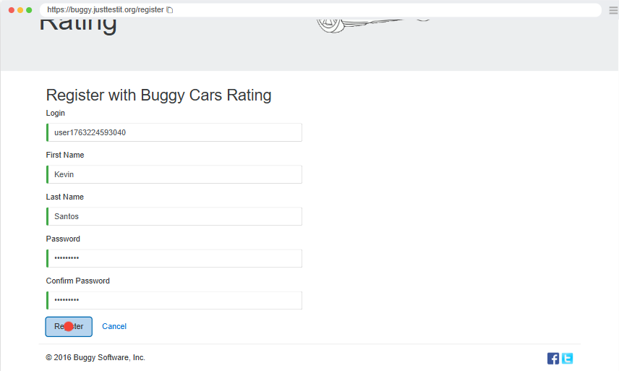
CASO DE PRUEBA 4: Iniciar sesión con el usuario recién registrado
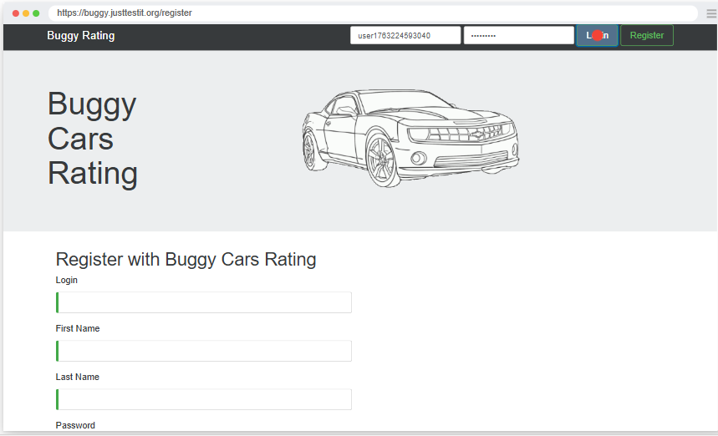

CASO DE PRUEBA 5: Validar que el usuario aparece logeado correctamente
